НАВИГАЦИЯ ПО ПРОФКУРОРТУ
Как самостоятельно посмотреть цены и условия в санатории компании «СКО ФНПР «ПРОФКУРОРТ»
1. | В поисковик вбиваем «профкурорт». | 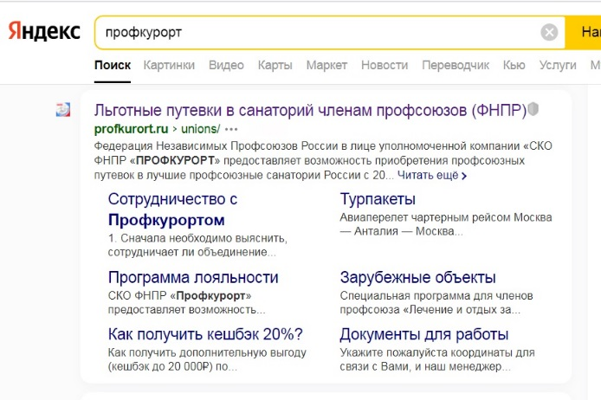
2 | На сайте выбираем раздел «Наши курорты» | 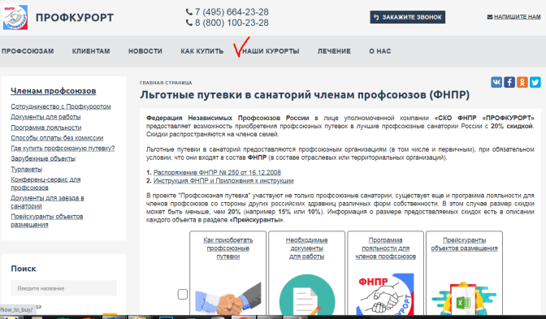
3 | В списке объектов находим регион, где находится нужный санаторий. | 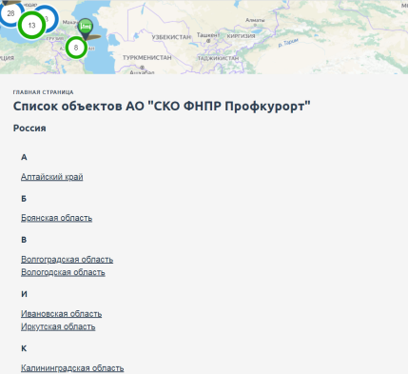
4 | В регионе выбираем нужный город (поселок), где расположен санаторий. Например, Ставропольский край, город Кисловодск, санаторий «Москва». | 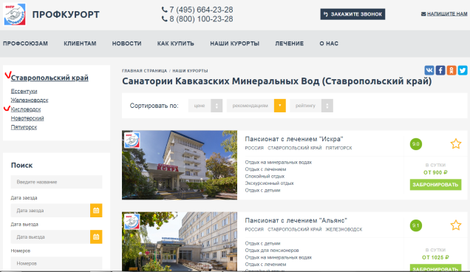
5. | Чтобы посмотреть условия пребывания в санатории, необходимо выбрать раздел «Прейскуранты». | 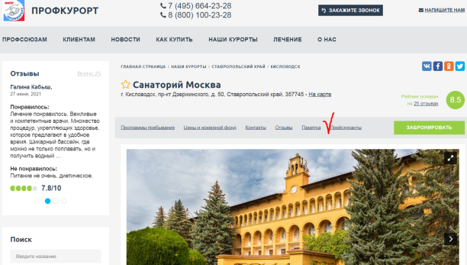
6. | Прежде, чем посмотреть стоимость пребывания в санатории, необходимо убедиться, что санаторий предоставляет скидку для членов профсоюза, а также узнать ее размер. | 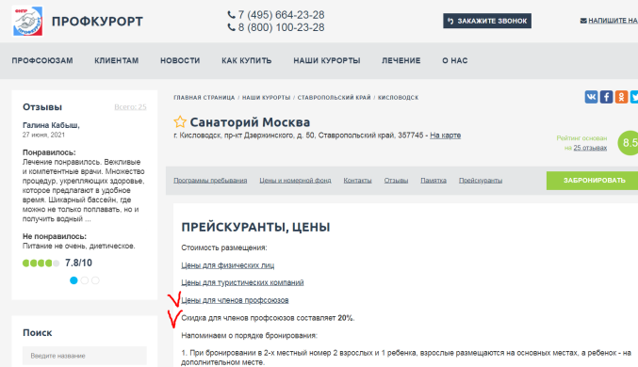
7. | В таблице с ценами обращаем внимание на следующее:  под таблицей указано, что входит в стоимость. Есть санатории, которые предоставляют путевки без лечения. Есть санатории, которые регламентируют сроки пребывания. Лечение может быть по заболеваниям. | 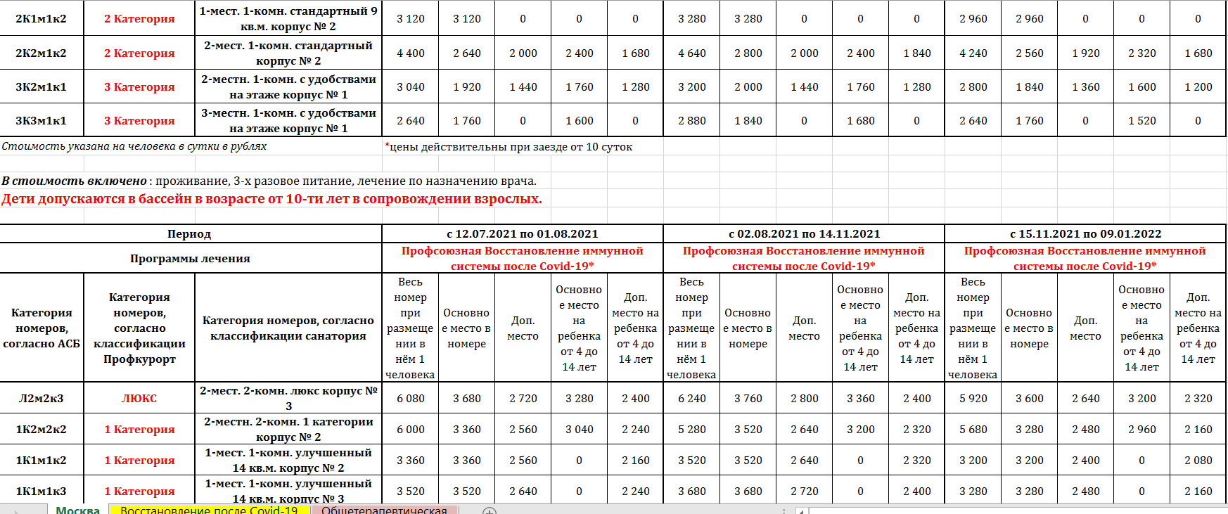
8 | В заявке необходимо указать  Название санатория, дату заезда, количество дней, категорию номера, согласно классификации санатория, программу пребывания (с лечением, без лечения), ФИО отдыхающих, дату рождения, номер телефона. | 